I група ФУНКЦИИ

24.02.17. Име:................................................................................................., №......., 8 ^{а} клас

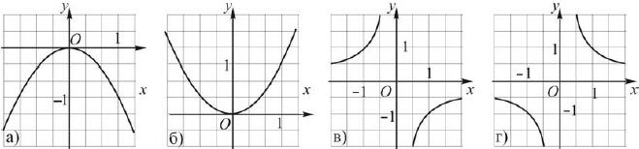
1 зад: Графиката на функцията

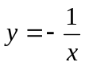 е:

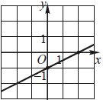
2 зад: На чертежа е представена графиката на функцията:

а) 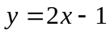; б) 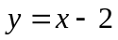; в) 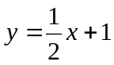; г) 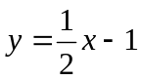.

3 зад: Без да чертаете графиката на функцията 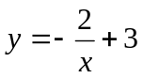, за x≠0, проверете кои
от дадените точки принадлежат на графиката й:
A(2;2)
B(1;5)
C(4;4)
D(-1;10)
E(1;1)
4 зад: Намерете стойностите на f(2), f(4), f(-2), f(0), f(-0,2) за функцията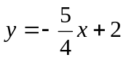.
f(2) =
f(4) =
f(-2) =
f(0) =
f(-0,2) =
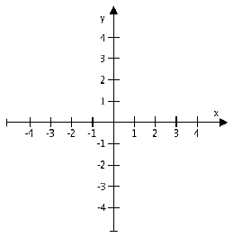
5 зад: Намерете пресечните точки на функцията y = 0,6x -12 с координатните оси.
Абциса:
Ордината:
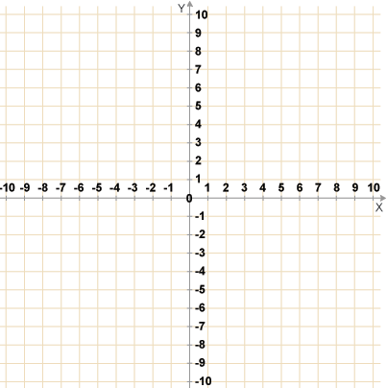
6 зад: Постройте графиката на функцията y = |x +4|-2.
7 зад: Да се начертаят в една координатна система графиките на
функциите f(x) = 2x – 3, g(x) = x – 3 и h(x) = 6 и да се пресметне
лицето на триъгълника, заграден от трите графики.

II група ФУНКЦИИ

24.02.17. Име:................................................................................................., №......., 8 ^{а} клас

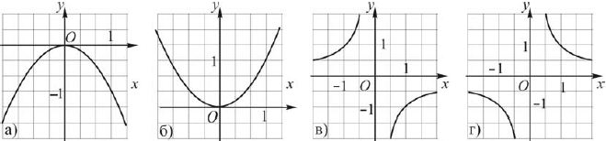
1 зад: Графиката на функцията

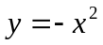 е:

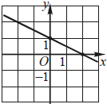
2 зад: На чертежа е представена графиката на функцията:

а) ; б) 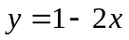; в) 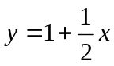; г) 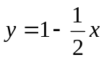.

3 зад: Без да чертаете графиката на функцията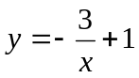, за x≠0,, проверете кои от дадените точки принадлежат на графиката й:
A(3;0)
B(2;5)
C(1;4)
D(6;0,5)
E(-5;1,6)
4 зад: Намерете стойностите на f(-1), f(3), f(-2), f(0), f(0,5) за функцията 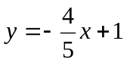.
f(-1) =
f(3) =
f(-10) =
f(0) =
f(0,5) =
5 зад: Намерете пресечните точки на функцията y = 0,5x -10 с координатните оси.
Абциса:
Ордината:
6 зад: Постройте графиката на функцията y = y = |x +4|+2.
7 зад: Да се начертаят в една координатна система графиките на
функциите f(x) = 2x – 4, g(x) = x – 4 и h(x) = 5 и да се пресметне
лицето на триъгълника, заграден от трите графики.

